**Bergumermeer**

* 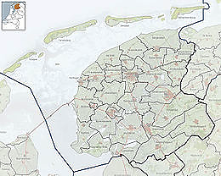Het Bergumermeer (officieel, [Fries](http://nl.wikipedia.org/wiki/Fries_(taal)): Burgumer Mar) is een meer in de provincie [Friesland](http://nl.wikipedia.org/wiki/Friesland) ([Nederland](http://nl.wikipedia.org/wiki/Nederland)), ten oosten van [Bergum](http://nl.wikipedia.org/wiki/Bergum).
* Het is een populair watersportgebied met verschillende jachthavens.
* Het [Prinses Margrietkanaal](http://nl.wikipedia.org/wiki/Prinses_Margrietkanaal) verdeelt het meer in een noordelijk en een zuidelijk deel.
* Dit kanaal volgt deels de route van het oude [Kolonelsdiep](http://nl.wikipedia.org/wiki/Kolonelsdiep), dat het Bergumermeer met [Briltil](http://nl.wikipedia.org/wiki/Briltil) en zo Groningen met Leeuwarden verbond over het water.
* Het vaarwater in zuidelijke richting sluit aan op het kanaal [De Lits](http://nl.wikipedia.org/w/index.php?title=De_Lits_(kanaal)&action=edit&redlink=1) dat naar [De Leijen](http://nl.wikipedia.org/wiki/De_Leijen_(meer)) voert.
* Naar het Bergumermeer is het zeilboottype [BM (bergumermeerklasse)](http://nl.wikipedia.org/wiki/Bergumermeer_(boot)) genoemd.